תאריך:25.06.2025 מס' פרויקט: 2281
דו"ח פיקוח עליון - אינסטלציה -יהושפט 2 - רמת גן

תאריך ביקור: 18.06.2025.

משתתפים:
- קבלן האינסטלציה בפרויקט.
- נציג מטעם היזם: שמרי צרפתי.
- היזם: צליח רוטשילד.

בדיקות בשטח:
- בדיקת מאגר המים בפרויקט.
- בדיקת הבורות שאיבה המתוכננים וכל האביזרים.
- בדיקת התקנת הגמל מים הראשי בפרויקט וחדרי המונים המשניים.
- בדיקת הכנות במספר דירות בפרויקט.

ממצאים:

- נמצא כי מפרידי השומן בפרויקט הותקנו ע"פ התכנון כולל השוחות דיגום עבור משרד הבריאות.
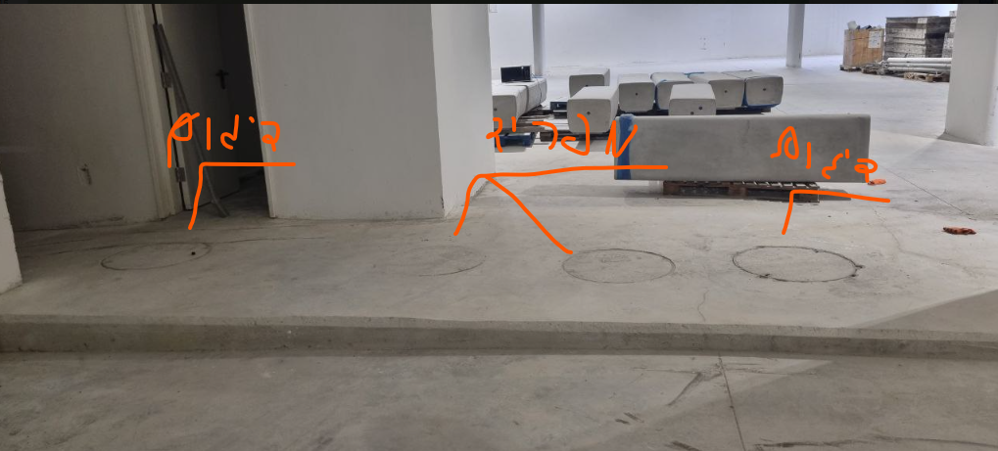

- נמצא כי המאגר כב"א והספרינקלרים בפרויקט כלל המשאבות הוקנו ע"פ התכנון, מלבד התכנות הראשיות למתזים שהותקנו בחדר משאבות במקום בקומות לפי התכנון המקורי.
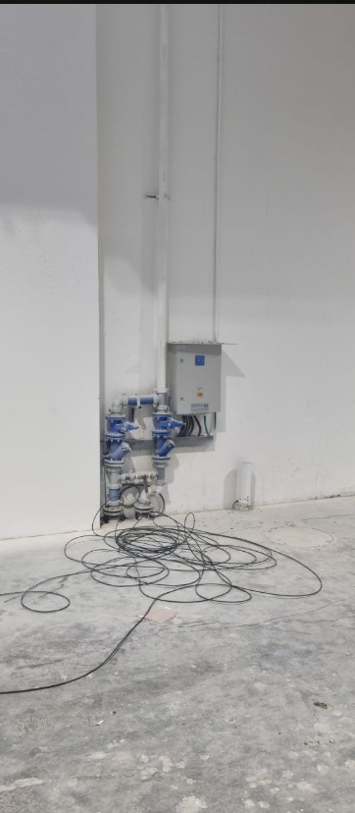
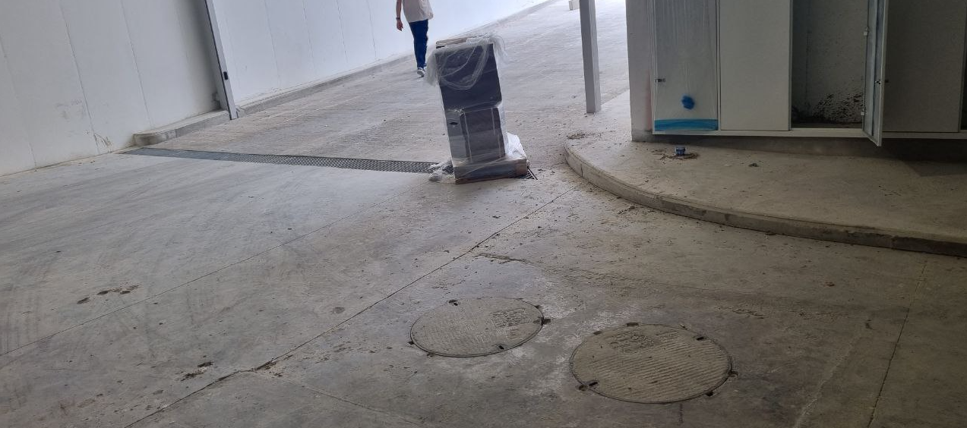
- נמצא כי שלושת הבורות שאיבה בפרויקט הותקנו ע"פ התכנון, בור שאיבה לניקוז רצפת מרתף, עבור ניקוז הרמפה ועבור ניקוז החדר מכונות.

בור שאיבה למי גשם, המגופים והלוח פיקוד.
- נמצא כי הגמל מים הראשי והחדרי מוני מים משניים עבור החנויות בוצעו ע"פ התכנון.
- נמצא כי מאגר ההשהייה וצנרת מי הגשם המתחברת אליו הותקנו ע"פ התכנון. עם זאת התגלה כי חסר ברז עבור הריקון של המאגר. כמו כן צנרת העודפים עבור המאגר הותקנה בגובה הרצפה, יש לוודא מול ההידרולוג פתרון אשר יספק את ההשהייה של המאגר מבלי לגרום למים עומדים.
- נמצא כי לא הותקן בור שאיבה עבור הבור התפעולי של הדרגנוע ובמקום הותקנה משאבת 0 וניקוז המתחבר למערכת הניקוז. נדרש להתקין מצופי התראה אשר יחוברו לרכזת הפרויקט ויתריעו בפניי הצפת הבור. כמו כן נדרש להתקין מחסום רצפה עם סלסלה אשר תרוקן ותנוקה ע"י חברת האחזקה.
- מבדיקת שניי חנויות לדוגמא עלה כי חלק מההכנות עבור הביוב והשמנים לא היו נגישות בשל חסימות מאלמנטים אחרים. באחריות הקבלן לאתר ולוודא שכלל ההכנות בוצעו בשטח.

המלצות:

- אטימות בורות השאיבה: יש לוודא ביצוע בדיקת אטימות לבורות השאיבה בהתאם לת"י 1205.6 .
אחרות לביצוע הבדיקה ותיעודה חלה על הקבלן.
- תיעוד AS-MADE : על הקבלן להכין תכניות עדות ) AS-MADE ( מדויקות של מערכת הניקוז
והשאיבה, כולל מיקום מדויק של בורות השאיבה, מפלסי צנרת, ונקודות חיבור לתשתיות עירוניות.
- בדיקת לחץ: יש לבצע בדיקת לחץ לצנרת הסניקה בהתאם לת"י 1205.6 . אחרות לביצוע הבדיקה
ותיעודה חלה על הקבלן.
- הדרכת צוות התחזוקה: על הקבלן לספק הדרכה מקיפה לצוות התחזוקה של הבניין לגבי תפעול
ותחזוקה שוטפת של מערכת השאיבה והניקוז.
- יש להתייעץ מול ההידרולוג לגביי השהיית הנגר במאגר השהייה בפרויקט.

בברכה,
מהנדס דמיטרי סולומין
אושר דוד תכנון אינסטלציה בע"מ.

